Задача № 6

Исследование магнитного поля

катушек Гельмгольца

При подготовке к выполнению этой задачи следует ознакомиться с теорией по учебным пособиям:

1. Глава VI, И.В. Савельев «Курс общей физики», т.2, М., «Наука».

2. § 10 и 11 (вводная часть). П.К. Кашкаров, А.В. Зотеев, А.Н. Невзоров, А.А. Склянкин «Задачи по курсу общей физики с решениями. «Механика. Электричество и магнетизм»,М., изд. МГУ.

Цель работы

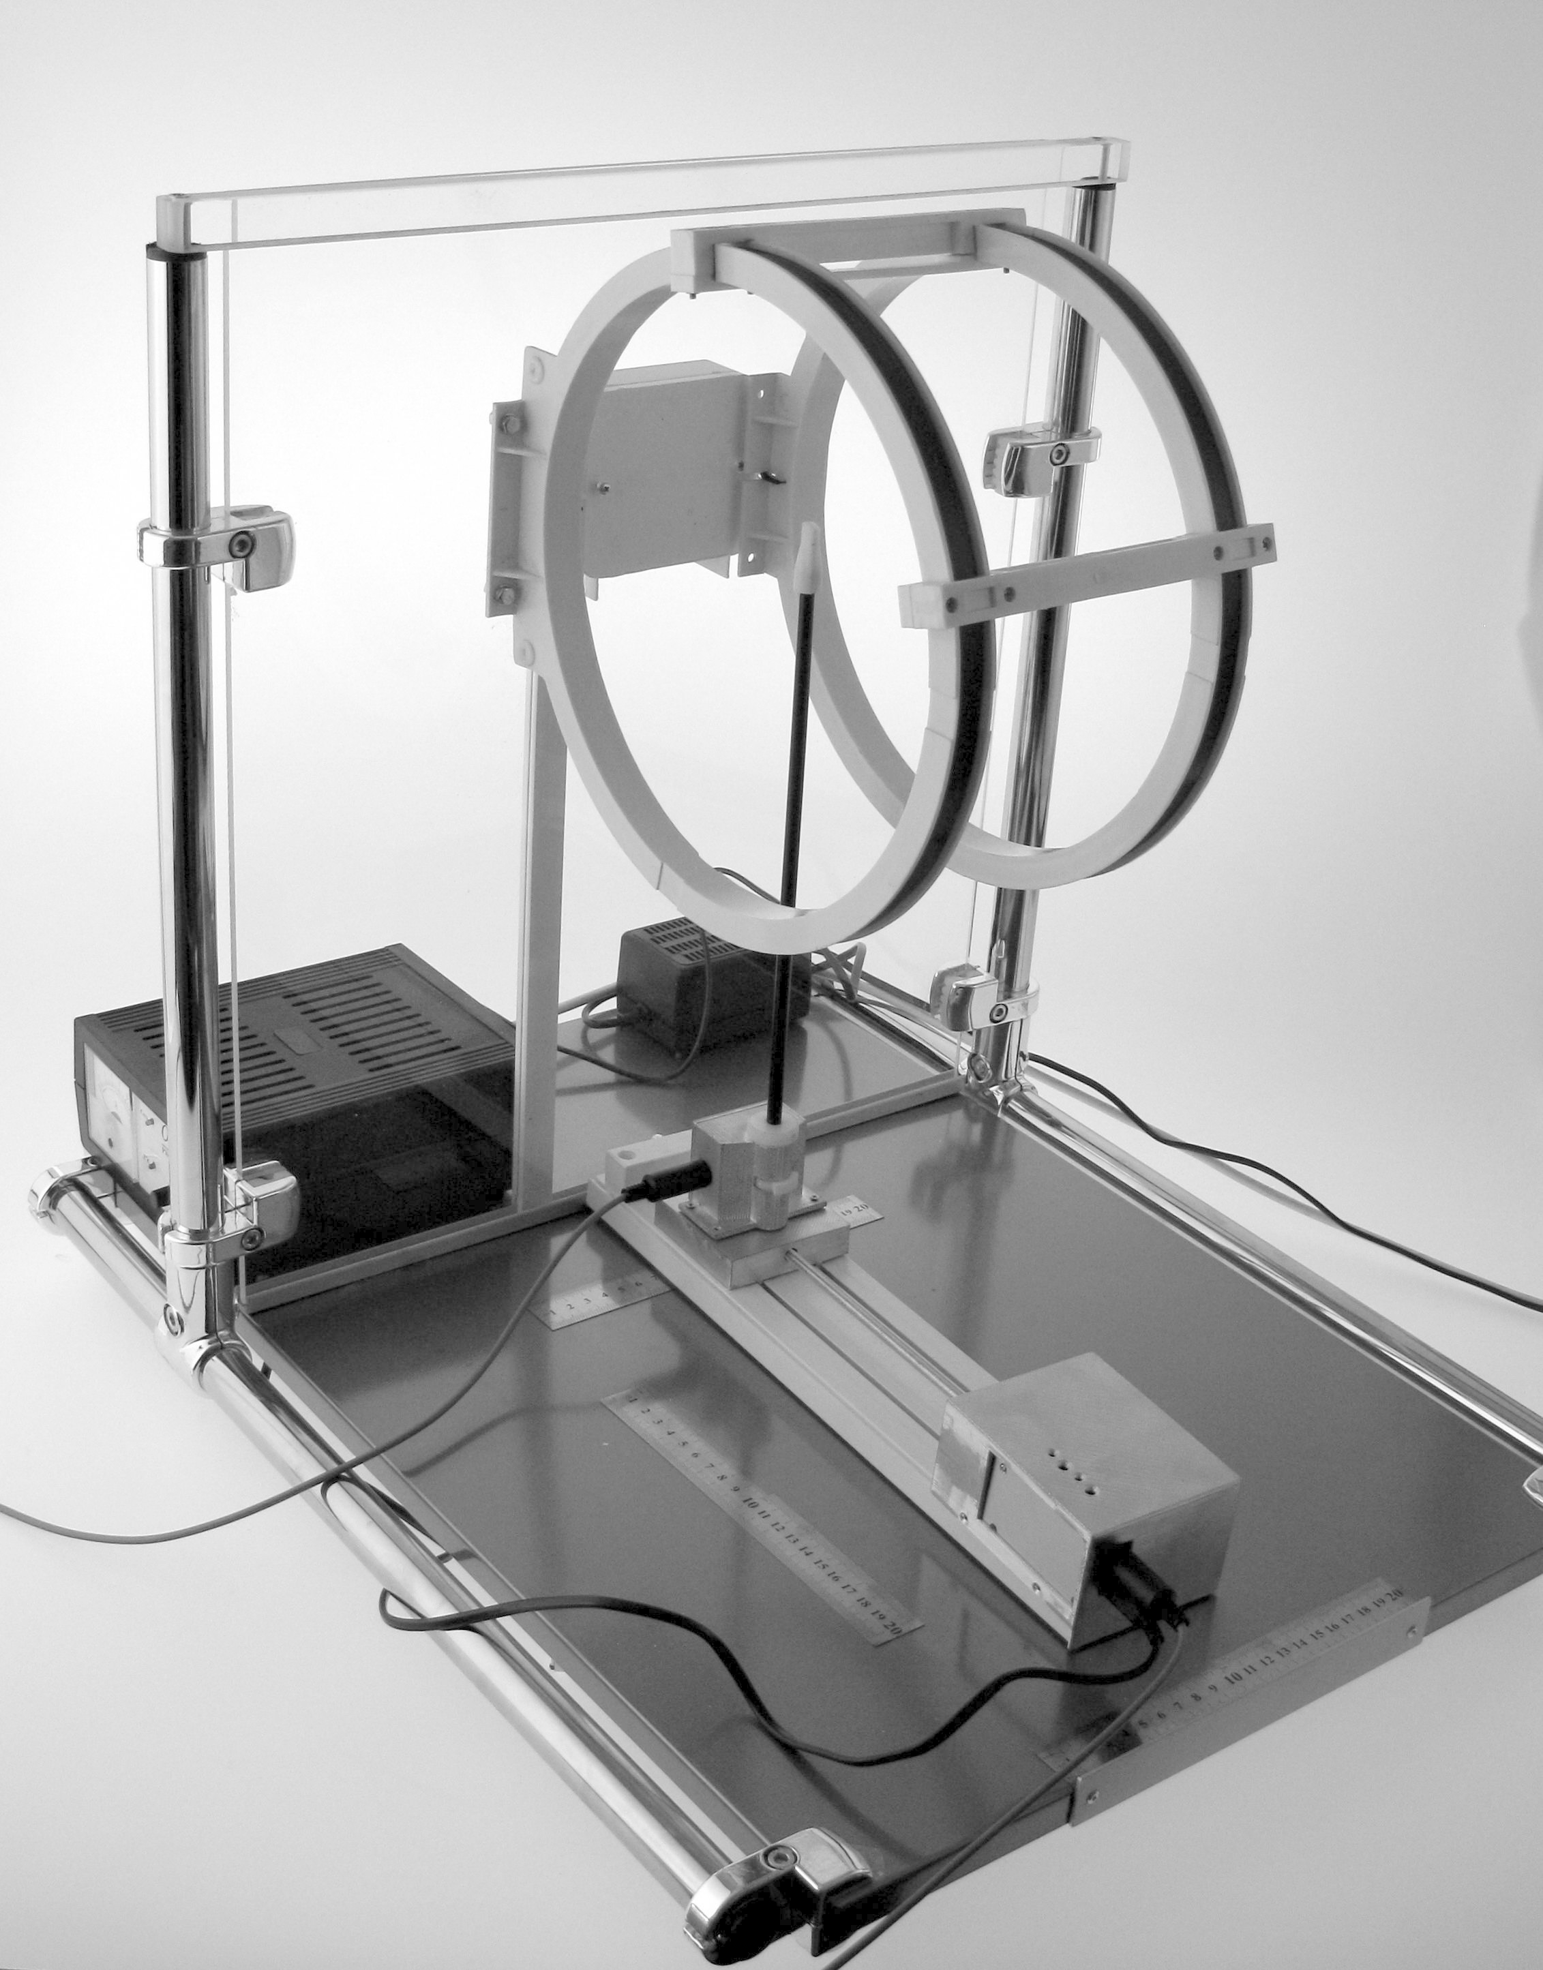
Целью работы является изучение свойств магнитного поля, методов его измерения и законов магнитного взаимодействия в отсутствии магнетиков. В работе предстоит экспериментально изучить распределение магнитной индукции в области пространства, заключенной между двумя коаксиальными круговыми катушками, по которым протекают одинаковые токи, и находящимися на расстоянии их радиуса – «катушками Гельмгольца».
Рис. 6.1
1
3
2
4
5

2. Экспериментальное оборудование, приборы и принадлежности

Лабораторный стенд (рис. 6.1) включает в себя катушки Гельмгольца (1) с блоком их питания (2), измеритель магнитного поля с чувствительным элементом (3 – датчик Холла), установленный на электромеханическом сканирующем устройстве (4) и датчик положения измерителя магнитного поля, встроенный в привод сканирующего устройства (5).

К приборам и принадлежностям относятся также, компьютер с необходимым программным обеспечением, соединительные кабели и концентратор для подключения датчика к компьютеру.

3. Теоретическая часть

А. Магнитное поле токов
В двадцатые годы XIX века было установлено, что электрические токи действуют на магниты (Эрстед), и обратно, магниты действуют на токи (Ампер). В результате проведения многочисленных опытов было показано, что взаимодействие проводников с током аналогично действию токов на магниты и магнитов на токи. Поэтому указанный вид взаимодействия получил название магнитного взаимодействия.
Отметим существенное отличие магнитного взаимодействия от электрического взаимодействия зарядов. Магнитное взаимодействие возникает лишь при движении зарядов, то есть при наличии токов, и зависит от величины этих токов.
Аналогично тому, как для описания электрического взаимодействия современная физика использует понятие электрического поля, так в случае магнитного взаимодействия вводится понятие магнитного поля. Основное свойство последнего заключается в том, что на внесенные в него постоянные магниты и проводники с током действует сила.
Чтобы исследовать магнитное поле удобно использовать рамку с током малых размеров – «пробный виток». Магнитное поле оказывает на пробный виток ориентирующее воздействие.
- Силовое действие магнитного поля на проводники с током и движущиеся заряды определяет вектор магнитной индукции $\vec{В}$:
- За направление вектора $\vec{В}$ в том месте, где расположена рамка с током, принимают направление положительной нормали $\vec{n}$ к рамке, повернувшейся под действием сил поля. Положительная нормаль направлена в сторону перемещения правого винта – «буравчика» при вращении его рукоятки по направлению тока в рамке*).
- Модуль вектора магнитной индукции определяется максимальным моментом сил, действующих на пробный виток, деленным на произведение силы тока на площадь витка:
$B=\frac{M_{\text{max}}}{\text{IS}}$. (6.1)
Важно, что это отношение не зависит от свойств пробного витка, а только от свойств самого магнитного поля.**)
Если в данной точке пространства А различные токи и магниты создают магнитные поля с индукцией ${\vec{В}}_{1}$, ${\vec{В}}_{2}$, ${\vec{В}}_{3}$, …, то для нахождения результирующего магнитного поля $\vec{В}$ в точке А следует, пользуясь принципом суперпозиции полей, найти сумму векторов индукции от всех источников полей:
$\vec{B}={\vec{В}}_{1}+{\vec{В}}_{2}+{\vec{В}}_{3}+\text{.}\text{.}\text{.}$ . (6.2)
- Чтобы представить структуру магнитного поля – его направление и величину в разных точках пространства, используют «линии магнитной индукции» (или «силовые линии») – линии, касательные к которым в каждой точке поля совпадают с направлением вектора магнитной индукции в данной точке.

Линии магнитной индукции поля прямолинейного проводника с током – концентрические с проводником окружности, лежащие в плоскостях, перпендикулярных к проводнику. Величину магнитной индукции поля условились характеризовать густотой линий индукции в данной области пространства.

Магнитное поле называется однородным, если его индукция одинакова во всех точках пространства. Линии индукции однородного поля – равноотстоящие друг от друга параллельные прямые. Такое магнитное поле создается внутри очень длинной катушки с током – «соленоида».

Линии магнитного поля всегда замкнуты – такие поля называют «вихревыми». Магнитных зарядов, подобных электрическим, не обнаружено.

Б. Закон Био–Савара–Лапласа

Чтобы найти индукцию магнитного поля $\vec{В}$, создаваемого проводником с током произвольной формы можно использовать закон Био–Савара–Лапласа (БСЛ). Он позволяет определить индукцию магнитного поля $d\vec{В}$ от каждого элемента тока $\text{Id \{}\vec{l}$ в произвольной точке пространства А, задаваемой радиус-вектором $\vec{r}$, проведённым от этого элемента к точке А (см. рис. 6.2):
⊗
θ
I
A
Рис. 6.2

$d\vec{B}=\frac{μ_{0}}{4π}\frac{I[d\vec{l},\vec{r}]}{r^{3}}$, (6.3)

где μ₀ – магнитная постоянная, равная 4π⋅10⁻⁷ Гн/м (или Н/А²). Модуль магнитной индукции равен

$\text{dB}=\frac{μ_{0}}{4π}\frac{\text{Idl}\text{sin}θ}{r^{2}}$. (6.4)

Чтобы найти результирующее магнитное поле в точке А следует, пользуясь принципом суперпозиции полей, найти сумму векторов $d\vec{В}$ от всех элементов тока, на которые предварительно разбивается проводник с током I. Таким образом, принципиально может быть решён вопрос для проводников произвольной формы. Покажем, как реализуется этот подход практически для случая проводников несложной формы.

В. Круговой виток с током – «магнитный диполь»

Пусть по круговому витку из тонкого провода радиуса R циркулирует ток силой I. Найдём магнитную индукцию на оси витка на расстоянии х от его центра, а также в центре витка.

Определим, прежде всего, направление векторов $d\vec{В}$ от элементов тока I$d\vec{l}$ в рассматриваемом случае. По закону БСЛ оно определяется векторным произведением [$d\vec{l},\vec{r}$], то есть векторы $d\vec{В}$ перпендикулярны как вектору $d\vec{l}$ так и $\vec{r}$. Это означает, что векторы $d\vec{В}$ располагаются “веером” (по поверхности конуса) вокруг оси симметрии кольца с вершиной в точке А (см. рис. 6.3). Угол раствора “веера” равен 2×(π/2−α) (α – угол, под которым элемент тока виден из точки А, одинаковый для всех элементов тока). Из симметрии расположения векторов $d\vec{В}$ относительно оси ОХ очевидно, что суммирование даст результирующий вектор, направленный вдоль оси ОХ. Остаётся найти лишь сумму проекций векторов $d\vec{В}$ на это направление.
⊗
α
X
R
I



O
А

Рис. 6.3

$B=\int{{\text{dB}}_{x}}=\frac{μ_{0}}{4π}\frac{\text{IR}}{r^{3}}\int{\text{dl}=}\frac{μ_{0}}{4π}\frac{2{πR}^{2}I}{(R^{2}+x^{2})^{3/2}}$.

Окончательно получаем $B=\frac{μ_{0}}{2}\frac{R^{2}I}{(R^{2}+x^{2})^{3/2}}$. (6.5)

Полезно записать результат (6.5) для вектора $\vec{В}$ также через магнитный момент кругового витка с током ${\vec{р}}_{m}$ (р_{m} = SI = πR²⋅I):

$\vec{B}=\frac{μ_{0}}{4π}\frac{2{\vec{p}}_{m}}{(R^{2}+x^{2})^{3/2}}$. (6.6)

На большом расстоянии от витка (x >> R)

$B=\frac{μ_{0}}{2}\frac{{\text{IR}}^{2}}{x^{3}}$ . (6.7)

или в векторной форме: $\vec{B}=\frac{μ_{0}}{4π}\frac{2{\vec{p}}_{m}}{x^{3}}$. (6.8)

Обратим внимание на то, что индукция магнитного поля витка убывает обратно пропорционально кубу расстояния x от него (аналогично электрическому полю диполя).

В центре витка x = 0, поэтому из (6.5) следует:

$B=\frac{μ_{0}}{2}\frac{I}{R}$. (6.9)

Г. «Катушки Гельмгольца»

Для получения почти однородного магнитного поля в некоторой ограниченной области пространства можно использовать так называемые катушки Гельмгольца. Обычно они представляют собой две катушки, расположенные соосно, расстояние между центрами которых приблизительно равно их среднему радиусу R. Толщина катушек много меньше радиуса и содержат по N одинаковых круговых витков. Катушки соединены последовательно, поэтому по ним протекает одинаковый электрический ток силой I в одном направлении (рис. 6.4).

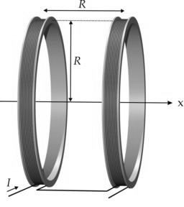
В центре системы магнитное поле от каждой катушки направлено в одну сторону и, его индукцию можно найти, используя полученное нами ранее выражение (6.5) для магнитного поля одного витка:
Рис. 6.4
В(х) = N⋅[В₁(х) + В₂(х)],
где N – число витков каждой катушки, В_{1,2}(х) – индукция магнитного поля одного витка 1-ой и 2-ой катушки соответственно.
Варьируя расстояние между центрами катушек (см. Рис. 6.5, а и б), убеждаемся, что наилучшая однородность магнитного поля в достаточно протяжённой области пространства достигается при расстоянии, равном радиусу катушек (см. Рис. 6.6):
Рис. 6.5
а
б
Для точки находящейся на оси катушек посередине между ними (x = R/2), модуль магнитной индукции В₀ равен:
Рис. 6.6

$B_{0}=2×\frac{μ_{0}}{2}\frac{R^{2}\text{NI}}{(R^{2}+x^{2})^{3/2}}|_{x=R/2}=$${\left(\frac{4}{5}\right)}^{3/2}×\frac{μ_{0}\text{NI}}{R}≃0,\text{72}×\frac{μ_{0}\text{NI}}{R}$. (6.10)

Индукция поля катушек Гельмгольца в центре системы (В₀) отличается от поля на расстоянии 1/2 радиуса от центра по её оси, (т.е. в плоскости расположения каждой из катушек) примерно на 5%.

Д. Измерения индукции магнитного поля.

«Датчик Холла»

Для измерения индукции магнитного поля часто используют полупроводниковые «датчики Холла». Принцип действия таких приборов основан на ЭФФЕКТЕ ХОЛЛА,*) который состоит в возникновении дополнительной ЭДС при протекании электрического тока в поперечном магнитном поле. Поместим пластину в форме параллелепипеда из проводящего материала (проводника или полупроводника) в магнитное поле перпендикулярное её большим граням (верхней и нижней на рис. 6.7). Тогда при пропускании вдоль пластины постоянного электрического тока между другими противоположными большими гранями пластины возникает разность потенциалов («холловская ЭДС»), пропорциональная модулю индукции магнитного поля $\vec{В}$:

$U_{H}=R_{H}⋅\text{jb}⋅B$, (6.11)
•
mV
U_{H}
∅
–
•
I
b
Рис. 6.7
∅
+
где j – плотность тока, равная I/S, S – площадь поперечного сечения, а b – ширина пластины (расстояние между соответствующими её гранями), R_{H} – постоянная, зависящая от свойств полупроводника. Её называют постоянной Холла, которую мы обсудим позже.

Для измерения неизвестного магнитного поля прямоугольная пластинка датчика Холла размещается перпендикулярно к его линиям индукции. Вдоль пластинки пропускают постоянный ток с известной силой I. На середине боковых граней перпендикулярно току расположены электроды, между которыми измеряется ЭДС Холла U_{H}. Её значение позволяет на основании соотношения (6.11) определить модуль индукции магнитного поля B. Параметры пластинки датчика (b, S, d, R_{H}) являются постоянными данного измерительного прибора.

Какова природа эффекта Холла? Со стороны магнитного поля при протекании электрического тока на движущиеся носители заряда (электроны или «дырки») действует сила Лоренца. Она отклоняет носители к одной из граней пластины датчика Холла. Это приводит к разделению зарядов между гранями пластины и возникновению ЭДС Холла U_{H}. Разделение заряда будет продолжаться до тех пор, пока возникшее поперечное электрическое поле этих зарядов E_{H} не скомпенсирует магнитную составляющую силы Лоренца:

${\text{eE}}_{H}={ev}_{\text{др}}B$. (6.12)
Именно напряжённостью поперечного поля определяется Холловская ЭДС:

$U_{H}=b⋅E_{H}$. (6.13)
Скорость v_{др} направленного («дрейфового») движения электронов проводимости связана с плотностью тока простым соотношением:

$j=\text{ne}v_{\text{др}}$, (6.14)
где n – концентрация, а е – модуль заряда носителей тока. Таким образом, с учётом соотношений (6.12) – (6.14) ЭДС Холла равна

$U_{H}=\frac{1}{\text{ne}}⋅\text{jb}⋅B$. (6.15)
Постоянная Холла, как видим, определяется концентрацией n и зарядом е носителей тока:

$R_{H}=±\frac{1}{\text{ne}}$, (6.16)
а её знак – знаком заряда носителей тока. Последнее позволяет определять их тип (электроны или дырки). Так, например, для металлов концентрация свободных электронов n = 10²² см^{–3}, постоянная Холла отрицательна и равна R_{H} = –10⁻³ см³/Кл, у полупроводников R_{H} = ±10⁵ см³/Кл в зависимости от преобладающего типа проводимости.
В заключение этого пункта заметим, что датчики Холла позволяют измерять как постоянные, так и быстропеременные магнитные поля. Это относится к преимуществам «холловского» метода по сравнению с баллистическим и индукционным. Достоинствами датчиков Холла являются также их высокая чувствительность, точность и компактность.

4. Описание лабораторной установки
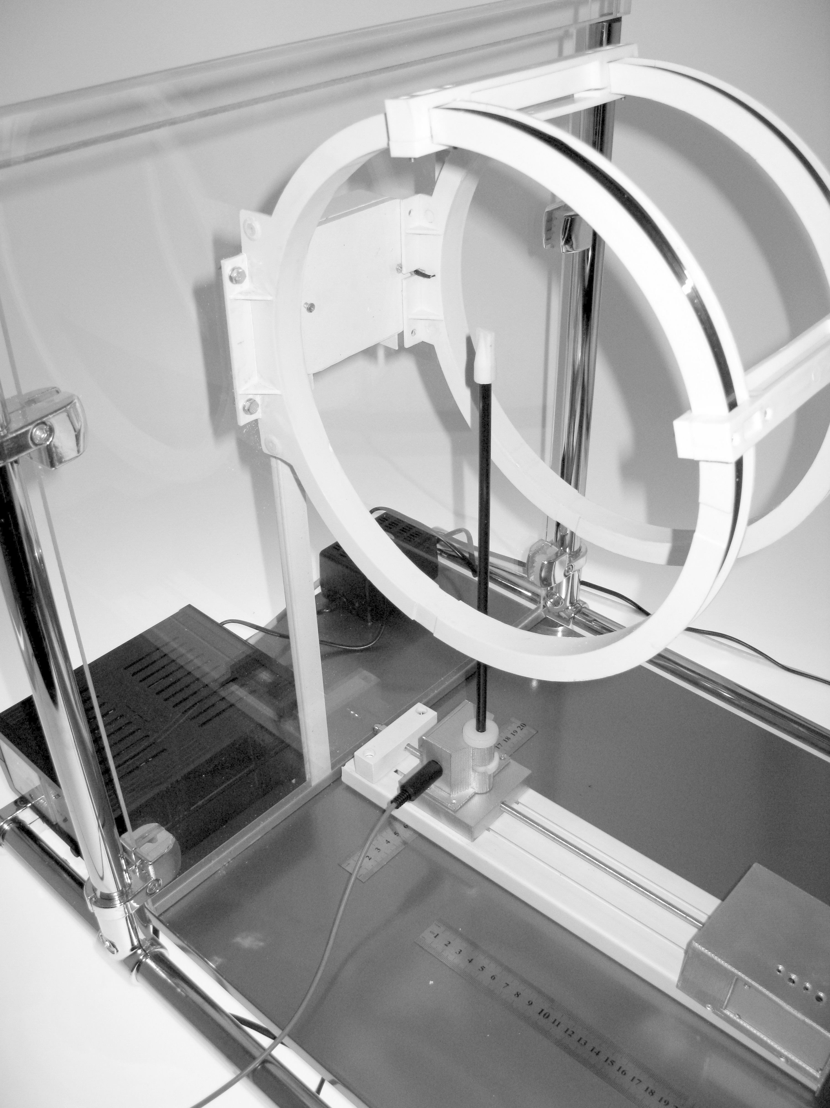
Катушки Гельмгольца закрепляются на вертикальных стойках лабораторной установки. Датчик Холла (1) закреплен на стержне (2) (рис. 6.8) на каретке электромеханического сканирующего устройства и располагается на высоте оси катушек. Несущий стержень (2) может поворачиваться вокруг своей оси, обеспечивая необходимую ориентацию датчика Холла по отношению к оси катушек. Рабочими являются два положения датчика Холла – для измерения продольной (B_{х}) и радиальной составляющей (B_{r}) вектора магнитной индукции. При измерении продольной составляющей магнитной индукции B_{х}, плоскость белого корпуса датчика Холла должна быть ориентирована параллельно плоскости катушек. При измерении радиальной составляющей магнитной индукции B_{r} плоскость белого корпуса датчика Холла должна быть ориентирована перпендикулярно плоскости катушек.
2
Рис. 6.8
1
3
4
2
Расположение сканирующего устройства и плоскость перемещения датчика Холла относительно катушек определяется по шкалам линеек (3) (рис. 6.8), прикреплённых по обеим сторонам к основанию лабораторного стенда в направлении, параллельном оси катушек. Ноль на линейках (3) соответствует расположению плоскости сканирования вблизи левой катушки Гельмгольца. Для контроля радиальной (поперечной) координаты положения датчика Холла к основанию стенда дополнительно прикреплена поперечно расположенная линейка 4 (рис. 6.8).

5. Порядок проведения работы
  - Включить компьютер и запустить программу «Практикум по физике». На панели устройств выбрать соответствующий сценарий проведения эксперимента «Исследование магнитного поля катушек Гельмгольца» (Alt+C) 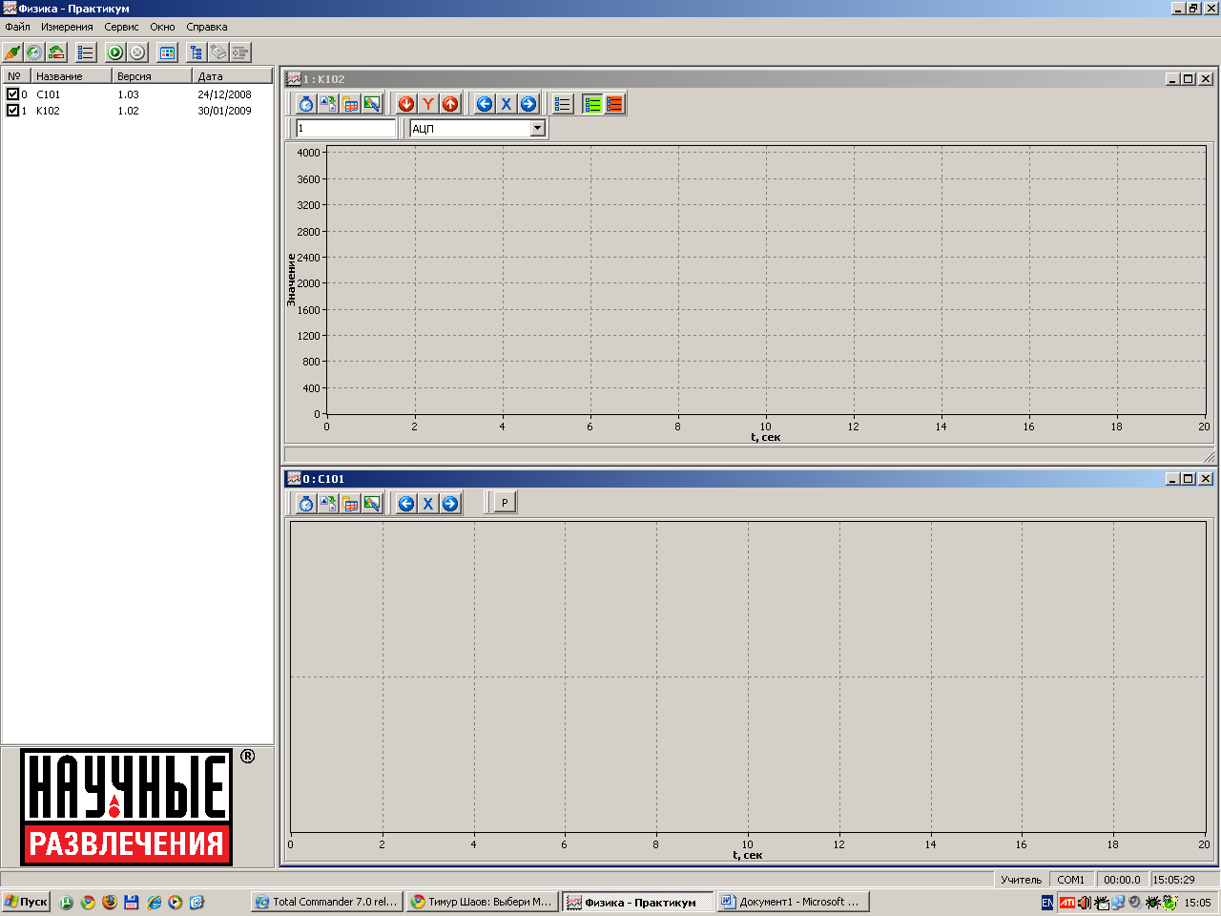.
- Включить в сеть адаптер электромеханического сканирующего устройства. После этого каретка начнет двигаться и остановится в крайнем, наиболее удаленном от корпуса привода, положении.
- Установить сканирующее устройство с датчиком таким образом, чтобы оно находилось на расстоянии 35 мм от поперечно расположенной линейки 4 (контролируется с помощью двух линеек 3) (рис. 6.8). При этом направляющая рейка должна быть параллельна плоскости катушек (определяется с помощью линеек 3), а торец направляющей рейки должен упираться в упорную планку, прикреплённую на краю платформы.
- Датчик магнитного поля установлен на конце стержня, который может поворачиваться на 90 градусов относительно своей продольной оси. Установить ограничитель поворота стержня в положение, обеспечивающее регистрацию продольной составляющей вектора магнитной индукции B_{x} (плоскость корпуса датчика параллельна плоскости катушек) (рис. 6.9,а).

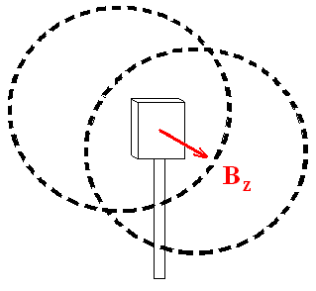
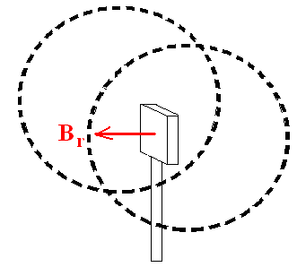
Внимание! Разворачивать датчик можно только с помощью шайбы ограничителя поворота, расположенной в основании стержня датчика.
а
б
Рис. 6.9
B_{x}
B_{r}
- С помощью кнопок, расположенных на корпусе привода, установить каретку так, чтобы датчик магнитного поля находился на продольной оси катушек (этому положению соответствует нулевая отметка линейки, расположенной в плоскости катушки).
- Включить блок питания катушек Гельмгольца (красный переключатель – в положение «I»).
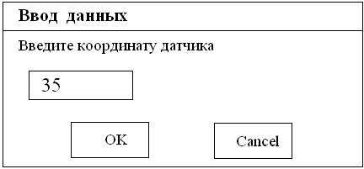
- Запустить измерения, нажав кнопку (Ctrl+S) (запустить измерения для выбранных датчиков). На экране появится следующее окно:
- Ввести в программу значение X-координаты датчика – 35 мм. После нажатия кнопки «ОК» каретка начнет движение из точки с нулевой радиальной координатой в сторону её увеличения. Одновременно на экране будет строиться график зависимости индукции магнитного поля B_{x} от радиальной координаты r.
- После достижения датчиком положения наибольшего удаления от осевой линии катушек каретка останавливается. После этого следует остановить измерения, нажав кнопку (Ctrl+T) (остановить измерения). При этом каретка с датчиком возвращается в исходное положение, соответствующее нулевому значению r - координаты.
- Передвинуть направляющую рейку на отметку 70 мм, изменив тем самым плоскость измерения магнитного поля и повторить пп. 7–9 (в программу надо будет ввести новое значение X-координаты датчика – 70 мм). На экране компьютера будет построен второй график зависимости индукции магнитного поля от радиальной координаты r.
- Передвинуть направляющую рейку на отметку 105 мм, ещё раз изменив плоскость измерения магнитного поля и повторить пп. 7–9 (в программу надо будет ввести новое значение X-координаты датчика – 105 мм). На экране компьютера будет построен третий график зависимости индукции магнитного поля от радиальной координаты r.
- После окончания измерений для продольной составляющей вектора магнитной индукции B_{x}, обработать полученные данные в соответствии со сценарием:
- Из графика B_{x} = f(r) определить величину осевой составляющей магнитной индукции В₀ на оси в центральной области между катушками.
- Для значений X₁ = 35 мм, X₂ = 70 мм и X₃ = 105 мм на зависимости B_{x} = f(r) определить геометрические размеры областей r_{max}, где величина отклонения от В₀ составляет не более 5%, 10% и 20%. Результаты записать в таблицу 1.
Таблица 1 (продольная составляющая вектора магнитной индукции B_{x}) (X_{i} – координата плоскости сканирования по оси X)
Модуль магнитной индукции на оси в центральной области между катушками B₀, мТл | Максимальное заданное отклонение от B₀, % | B₀ – ΔB,  мТл | B₀ + ΔB,  мТл | Максимальная величина радиальной координаты r_{max}, мм
 |  |  |  | X₁=35 мм | X₂=70 мм | X₃=105 мм
 | 5
 | 10
 | 20
- Установить ограничитель поворота стержня в положение, обеспечивающее регистрацию радиальной составляющей вектора магнитной индукции B_{r} (плоскость корпуса датчика перпендикулярна плоскости катушек) (рис. 6.5,б) и повторить пп. 7–11 измерений.

Внимание! Разворачивать датчик можно только с помощью шайбы ограничителя поворота, расположенной в основании стержня датчика.
- После окончания измерений для радиальной составляющей вектора магнитной индукции B_{r}, обработать полученные данные в соответствии с п. 12. Результаты записать в таблицу 2.
Таблица 2 (радиальная составляющая вектора магнитной индукции B_{r}) (X_{i} – координата плоскости сканирования по оси X)

Модуль магнитной индукции на оси в центральной области между катушками B₁, мТл | Максимальное заданное отклонение от B₁, % | B₁ – ΔB, мТл | B₁ + ΔB, мТл | Максимальная величина радиальной координаты r_{max}, мм
 |  |  |  | Х₁=35 мм | Х₂=70 мм | Х₃=105 мм
 | 5
 | 10
 | 20

6. Указания по обработке результатов измерений

1. Рассчитать «теоретическое» значение B₀^{T} (для продольной составляющей вектора магнитной индукции B_{x}) по формуле (6.10):

$В_{0}^{T}≃0,\text{72}×\frac{μ_{0}\text{NI}}{R}$. (6.10)

Здесь µ₀ = 4π·10⁻⁷ Н·А⁻², сила тока в катушках I = 2 А. Каждая катушка содержит по N = 126 витков, R – радиус катушки измерить самостоятельно (… мм)

B₀^{T} = … мТл

Оценить погрешность метода ΔB^{мет} при определении «теоретического» значения B₀^{T} :

$ε_{B}=\frac{{ΔB}^{\text{мет}}}{B}=\text{.}\text{.}\text{.}$ Δ B₀^{мет} = ε·B₀^{T} = … мТл

B₀^{T} = (… ± …) мТл (*)

3. Оценить погрешность измерений ΔВ^{изм} при определении экспериментального значения В₀^{Э}. Для этого нанести на расчётную кривую В₀ = f(x) (рис. 6.10) три значения В₀, соответствующие трём координатам 35 мм, 70 мм, 105 мм и определить погрешность по «разбросу» точек на графике.

ΔB₁ = … мТл ΔB₂ = … мТл ΔB₃ = … мТл

${ΔB}^{\text{изм}}=\sum_{i=1}^{3}{{ΔB}_{i}}=$… мТл

B₀^{Э} = (… ± …) мТл

4. Сравнить «теоретическое» значение B₀^{T} (*) с экспериментальным значением B₀^{Э} для продольной составляющей вектора магнитной индукции B_{x} и сделать выводы.

7. Контрольные вопросы
- В чём состоит особенность магнитных взаимодействий?
- Дайте определение вектора магнитной индукции.
- Что такое линии магнитной индукции?
- Что такое однородное магнитное поле?
- В чём состоит принцип суперпозиции магнитных полей?
- Сформулируйте закон Био-Савара-Лапласа.
- Как найти магнитную индукцию на оси витка с током?
- Как найти магнитную индукцию на оси между катушками Гельмгольца?
- Как можно измерить модуль индукции магнитного поля?
- Что такое эффект Холла?
- От чего зависит ЭДС Холла?
- Что такое постоянная Холла и от чего она зависит?
- Что позволяет определить знание постоянной Холла для данного материала?
- Каковы достоинства датчиков Холла?
- Опишите порядок выполнения работы.
- Какова степень однородности магнитного поля в области пространства между катушками Гельмгольца?

8. Указания по технике безопасности
- Перед выполнением работы получить инструктаж у лаборанта.
- Соблюдать общие правила техники безопасности работы в лаборатории "Физика".

9. Приложения

Приложение 1. Оценка погрешности измерений.

Приложение 2. Датчики, интерфейсы, программное обеспечение.

Приложение 3. Справочные материалы.

*) Точно так же будет направлен и «северный» конец стрелки компаса, помещенной в данную точку пространства.
**) Произведение IS⋅$\vec{n}$ = ${\vec{p}}_{m}$ часто называют магнитным моментом пробного витка (рамки с током).
*) Открыт в 1879 г. американским учёным Э.Г. Холлом при исследовании тонких плёнок золота.

